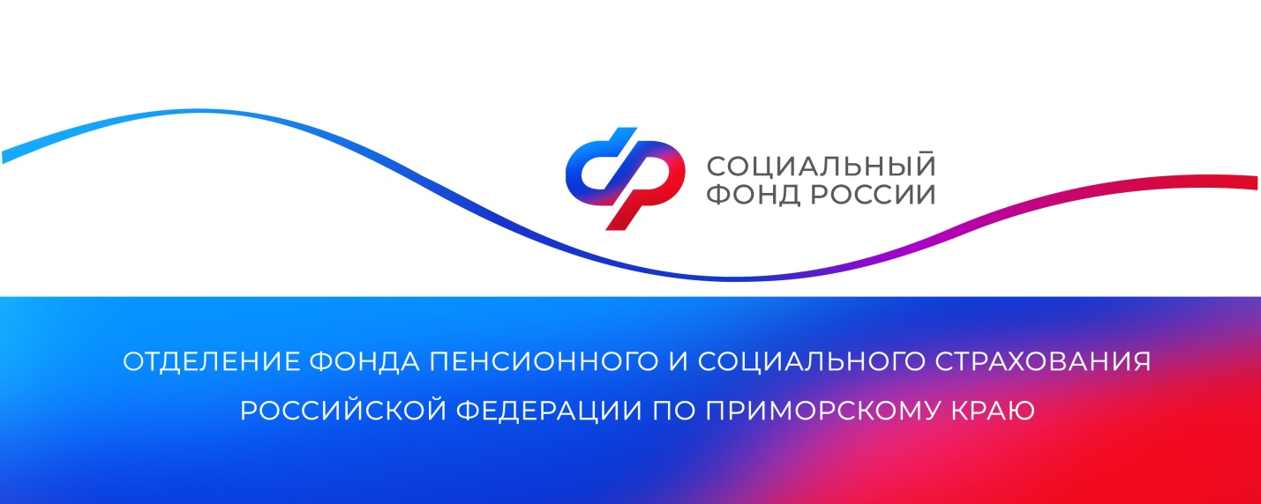
В Приморском крае более 13 тысяч многодетных семей получают единое пособие
Отделение Социального фонда России по Приморскому краю выплачивает единое пособие 13 359 многодетным семьям на 31 777 детей.
В регионе растет число семей, в которых воспитываются трое и более детей. Только за последние пять лет количество таких семей выросло почти в 1,5 раза. Их социальная поддержка – один из приоритетов государства сегодня. Президент России Владимир Путин отметил, что «многодетная семья – это опора страны». В целях защиты института семьи и сохранения традиционных ценностей 2024 год в нашей стране объявлен Годом семьи, президент подписал указ, закрепляющий статус многодетных семей.
«В Приморье семьи с детьми могут рассчитывать на всестороннюю поддержку от государства. Будущие мамы получают финансовую помощь уже с момента беременности. Чтобы поддержать семью в период появления ребенка на свет, Отделение СФР назначает пособие по беременности и родам или единое пособие, а при рождении ребенка — выплачивает единовременное пособие. С появлением малыша у семьи возникает право на материнский капитал. Родителям полагаются ежемесячное пособие по уходу за ребенком и ежемесячная выплата на первенца. Семьи с доходами ниже регионального прожиточного минимума могут оформить единое пособие на детей до 17 лет. Кроме того, им доступна выплата из материнского капитала на детей до трех лет»», — рассказала руководитель ОСФР по Приморскому краю Александра Вовченко.
Есть и другие меры поддержки, которые может получить семья. Следует также отметить, что с 2024 года родители в декрете сохраняют право на ежемесячное пособие по уходу, даже если вернутся к работе раньше, чем ребенок достигнет полутора лет.
Получить дополнительную информацию можно по номеру телефона единого контакт-центра: 8 800 100 00 01 (звонок бесплатный).

Пресс-служба
Отделения Социального фонда России
по Приморскому краю

